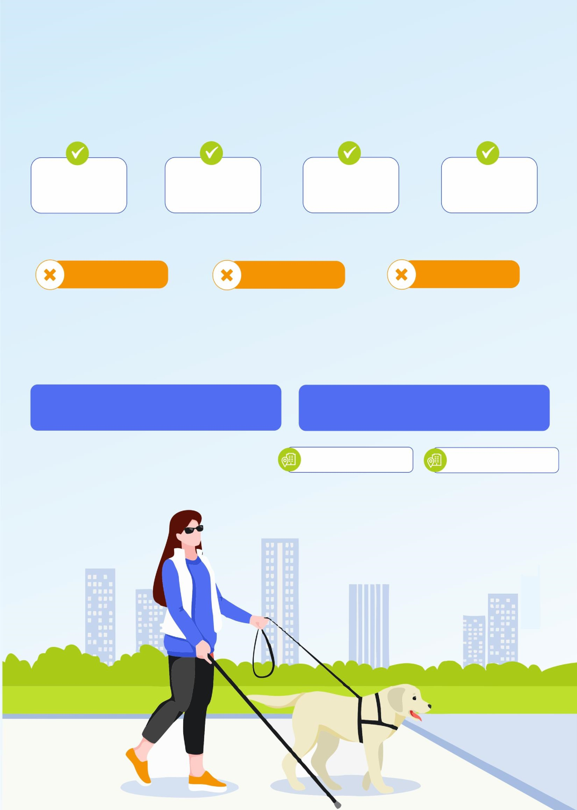

**Памятка по обеспечению беспрепятственного доступа**

**граждан с инвалидностью по зрению с собакой**

**-**

**проводником к объектам предоставления услуг**

**НА ВСЕ**

**Х**

**ОБЪЕКТ**

**АХ**

**, ОКАЗЫВАЮЩИ**

**Х**

**УСЛУГИ ГРАЖДА**

**Н**

**АМ**

**С ИНВАЛИДНОСТЬЮ,**

**ОБЕСПЕЧИВАЕТСЯ**

**:**

**Беспрепятственный**

**доступ**

**в сопровождении**

**собаки**

**–**

**проводника при**

**наличии документов о**

**специальном обучении**

**Возможность**

**самостоятельного**

**передвижения по**

**территории**

**Специальное место**

**отдыха (ожидания)**

**собаки**

**-**

**проводника на**

**время оказания**

**услуги**

**Доступ на объект**

**с**

**обак**

**и**

**–**

**проводник**

**а**

**без намордника**

**ВО ВРЕМЯ ОТДЫХА (ОЖИДАНИЯ) СОБАКИ**

**-**

**ПРОВОДНИКА ПОСТОРОННИМ ЛИЦАМ**

**ДАЖЕ ЕСЛИ НА ОБЪЕКТЕ СОЗДАНЫ ВСЕ УСЛОВИЯ ДЛЯ**

**САМОСТОЯТЕЛЬНОГО**

**ПЕРЕДВИЖЕНИЯ ИНВАЛИДОВ ПО ЗРЕНИЮ, РЕШЕНИЕ О**

**ПОСЕЩЕНИИ**

**ОБЪЕКТ**

**А**

**С СОБАКОЙ**

**–**

**ПРОВОДНИКОМ ИЛИ БЕЗ НЕЁ ПРИНИМАЕТ САМ ГРАЖДАНИН.**

**ПРИ ПОСЕЩЕНИИ ОБЪЕКТА УСЛУГ**

**ГРАЖДАНИН ДОЛЖЕН ИМЕТЬ ПРИ СЕБЕ:**

**паспорт собаки**

**-**

**проводника**

**шлейку (поводок)**

**Собака**

**–**

**проводник является средством**

**реабилитации**

**инвалидов по зрению**

**Препятствие**

**до**

**ступу**

**инвалид**

**ов**

**по зрению**

**в сопровождении**

**собаки**

**-**

**административным**

**проводника**

**на**

**является**

**объект**

**правонарушением и влечёт за собой наказание в соответствии с**

**действующим законодательством**

**(**

**ст. 9.13 КоАП РФ**

**)**

**ЗВАТЬ, ДРАЗНИТЬ**

**ГЛАДИТЬ**

**КОРМИТЬ**

Собака

–

проводник

–

это собака, которая

cопровождения

специально

обучена

для

незрячего человека в городе и

общественных

местах, она не выполняет функции охранника и

не проявляет агрессию по отношению к другим

людям или животным.